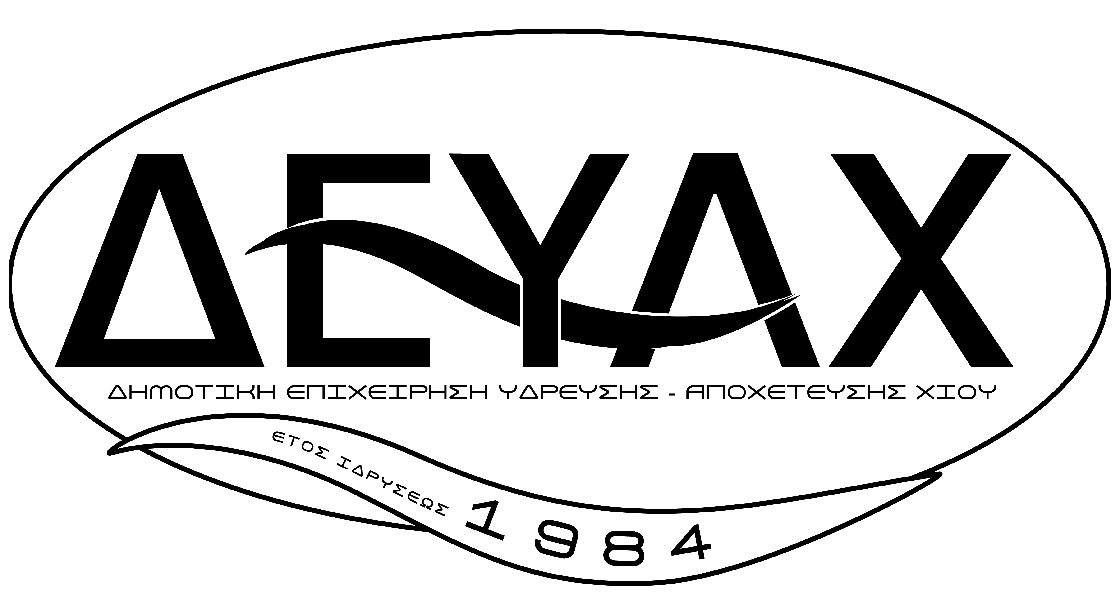

ΔΗΜΟΤΙΚΗ ΕΠΙΧΕΙΡΗΣΗ ΧΙΟΣ 17/10/2013

ΥΔΡΕΥΣΗΣ ΑΠΟΧΕΤΕΥΣΗΣ Α.Π. 8583
ΝΗΣΟΥ ΧΙΟΥ
Τηλέφωνα : 2271044351
Fax : 2271041553

ΠΡΟΣΚΛΗΣΗ ΕΝΔΙΑΦΕΡΟΝΤΟΣ

ΘΕΜΑ : «ΠΡΟΜΗΘΕΙΑ ΓΡΑΦΙΚΗΣ ΥΛΗΣ»
Η Δημοτική Επιχείρηση Ύδρευσης - Αποχέτευσης Χίου (ΔΕΥΑΧ), προσκαλεί όλους τους ενδιαφερομένους με ανάλογο αντικείμενο να παραλάβουν τα έντυπα προσφορών από τα γραφεία στο βιολογικό καθαρισμό Χίου. Ο διαγωνισμός θα διενεργηθεί με σφραγισμένες τυποποιημένες προσφορές οι οποίες θα υποβάλλονται στο πρωτόκολλο της υπηρεσίας στο βιολογικό καθαρισμό Χίου μέχρι και την 31/10/2013 και ώρα 11:00. Προσφορές που θα υποβληθούν εκτός των ανωτέρω χρονικών ορίων και προϋποθέσεων δεν θα γίνουν δεκτές, θα απορριφθούν ως εκπρόθεσμες και θα επιστραφούν.
Τα έξοδα δημοσίευσης βαρύνουν τον μειοδότη
Ο ΠΡΟΕΔΡΟΣ ΤΗΣ Δ.Ε.Υ.Α. ΧΙΟΥ

ΜΙΧΑΗΛ ΦΥΤΟΥΣΗΣ

